**EXMO. SR. PRESIDENTE DA CÂMARA MUNICIPAL DE SUMARÉ,**

Sirvo-me da presente indicação para sugerir aos setores competentes a realização da limpeza e desassoreamento do córrego localizado no canteiro central da Avenida Amália Demo Franceschini, no bairro Parque Residencial Virgínio Basso.

A sugestão se fundamenta nas reivindicações dos moradores da região, uma vez que o local está necessitando de atenção e cuidados, conforme podemos notar nas fotos abaixo.

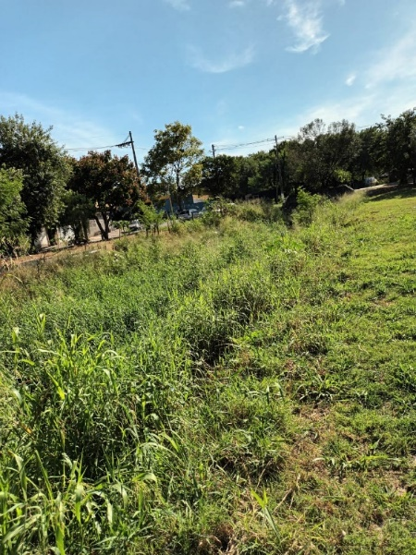 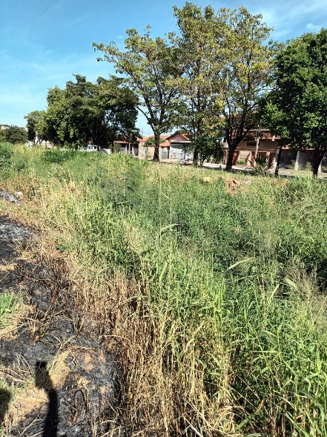 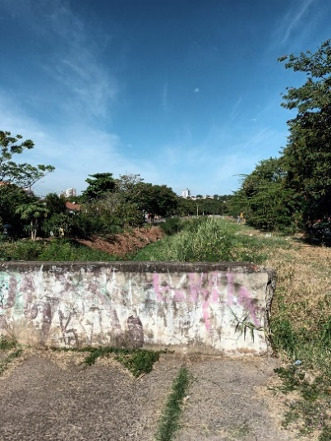

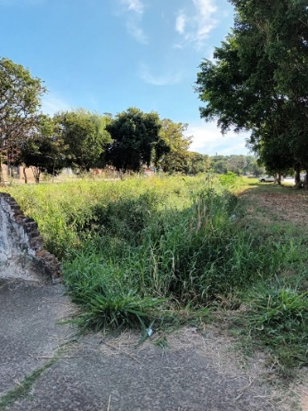 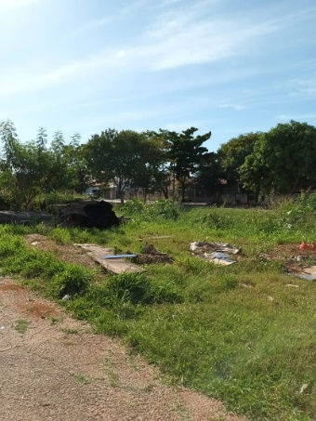 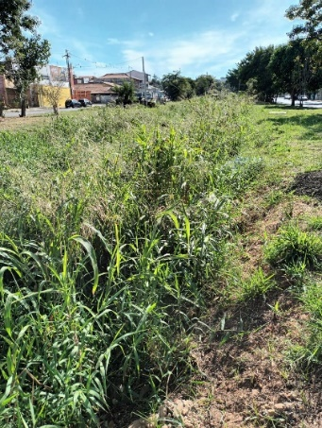 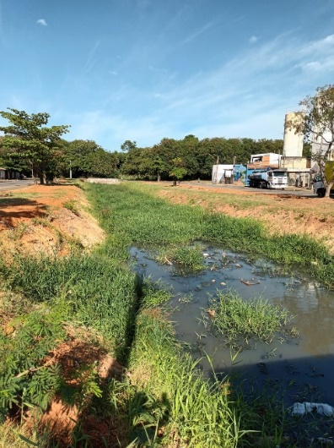

Certo da devida atenção, renovo, através deste, meus votos de mais elevada estima e distinta consideração.

Sala das Sessões, 13 de maio de 2024.

**SILVIO C. COLTRO**

**VEREADOR**